Procedure SLA Management
Template
Auteur(s):
Versie:
Datum: | Kies of typ een datum
Kenmerk:

Documentinformatie
Dit document maakt onderdeel uit van een complete set (beleidspiramide) met formeel vastgestelde documenten op strategisch, tactisch en operationeel niveau. Dit document heeft betrekking op de laag Procedure in de beleidspiramide.

Versiebeheer
Versie | Datum | Auteur | Verwerking

Distributielijst
Versie | Datum | Ontvanger | Doel

Vaststelling
Versie | Datum | Vastgesteld door | Vastgesteld op

Samenhang met andere documenten
Naam | Bovenliggend | Gelijk niveau | Onderliggend
[INFORMATIEBEVEILIGINGSBELEID] | x
[INKOOPBELEID] | x
[STANDAARD KETENBEHEER] | x
[PROCEDURES ‘KETENBEHEER’] |  | x

Verwijzingen naar SURFaudit Toetsingskader en ISO27001, ISO27002 en ISO28000
Kader | Verwijzing (tags)
SURFaudit Toetsingskader | SC.01, SC.02, SC.03. SC.04
ISO27001 | 4.3, 5.1, 5.3, 6.1, 7.1, 7.2, 8.1, 8.2, 8.3, 9.1, 9.2, 9.3, 10.1, 10.2,  12.6, 15.1, 15.3, 16.1, 17.1 en 18.2
ISO27002 | 5.1, 6.1, 7.2, 7.3, 9.2, 13.2, 15.1, 15.2, 16.1, 17.1, 18.1 en 18.2
ISO28000 | 4.1, 4.2, 4.3, 4.4, 4.5, 5.2, 5.3, 5.4, 6.2, 6.3, 6.4, 8.2, 8.3, 8.4, 8.5, 9.1, 9.2 en 9.3

Creative Commons

Dit template is een product van het SURF Security Expertise Centrum en beschikbaar onder de licentie Creative Commons Naamsvermelding 4.0 Internationaal. https://creativecommons.org/licenses/by/4.0/deed.nl
Inhoudsopgave
1 Inleiding 4
2 Flowchart met taken en verantwoordelijkheden 5
3 Toelichting 6

Inleiding
Eventuele inleidende tekst

Flowchart met taken en verantwoordelijkheden
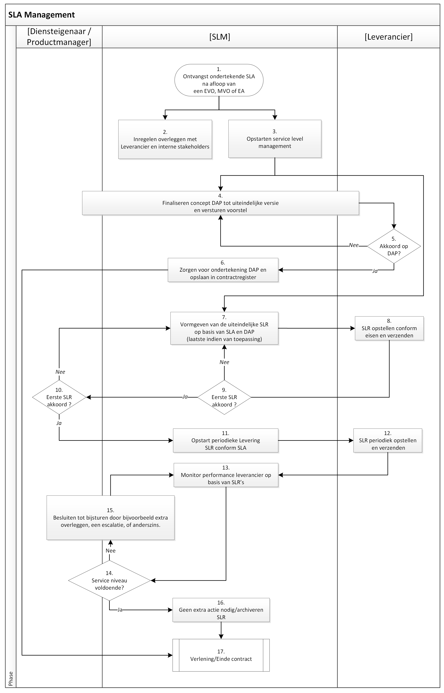

Toelichting
Stap | Verantwoordelijke | Omschrijving | Document dat je nodig hebt tijdens het uitvoeren van deze processtap | Plek waar je het resultaat van deze processtap archiveert
1. | SLM | Na afloop van een aanbesteding is er een overdracht van Inkoop / Inkoop EA naar de SLM. De laatste ontvangt dan een getekende versie van de SLA en overige relevante contract- en aanbestedingsdocumenten.  Op dat moment neemt de SLM de verantwoordelijkheid voor de SLA over.
2. | SLM | SLM zorgt ervoor dat de contractueel vastgelegde overleggen worden ingepland met de Leverancier, en dat overige gewenste overleggen intern ook worden ingepland.
3. | SLM | Parallel aan stap 2 start de SLM het Service Level management op, conform de SLA en DAP.
4. | SLM | Indien een DAP gewenst is, is er in de voorgaande processtappen al een concept voor opgesteld. De SLM stemt dit concept verder af met de gekozen Leverancier. Dit gebeurt in samenspraak met de Diensteigenaar en andere relevante stakeholders. Denk hierbij aan o.a. aan afstemming van de ITIL processen, proces interfaces, en de contactenmatrix.  De SLM verzendt dit DAP voorstel naar de Leverancier voor akkoord.
5. | Leverancier | De Leverancier beoordeelt de DAP.  Akkoord à naar stap 6  Niet akkoord à naar stap 4
6. | SLM | Zodra het DAP akkoord is, zorgt de SLM voor ondertekening door de Diensteigenaar en archivering in het Contractregister. E.e.a. conform de ‘Levman handleiding contract documentatie’ | Levman handleiding contract documentatie | Ondertekende DAP in Contractenregister
7. | SLM | De SLM stelt de gewenste SLR op, met daarin de KPIs die zijn afgesproken in de SLA, In een leesbaar format, en zoveel mogelijk aansluitend bij de routine manier van rapporten van de Leverancier. Uiteindelijk komen de SLM en de Leverancier een eerste SLR qua inhoud en format overeen.
8. | Leverancier | De Leverancier stelt een eerste SLR op en verzendt deze naar de SLM
9. | SLM | De SLM beoordeelt de SLR.  Akkoord à naar stap 10  Niet akkoord à naar stap 7
10. | Diensteigenaar( soms gedelegeerd aan bijvoorbeeld een productmanager) | De Diensteigenaar (soms gedelegeerd productmanager) beoordeelt de SLR.  Akkoord à naar stap 11  Niet akkoord naar stap 7
11. | SLM | SLM regelt in dat de Leverancier de SLR periodiek opstuurt.
12. | Leverancier | De Leverancier stelt de periodiek de SLR op met de overeengekomen inhoud en in het afgesproken format.
13. | SLM | Aan de hand van de ontvangen SLRs wordt de performance van de dienstverlening gemonitord door de SLM.
14. | SLM | SLM beoordeelt of de geleverde performance voldoende is.  De performance van de leverancier wordt regulier met Diensteigenaar (soms gedelegeerd aan bijvoorbeeld een productmanager) besproken.  Echter, in geval van slechte performance door een Leverancier wordt er niet gewacht op het regulieroverleg. In dat geval wordt de performance in een ad hoc overleg besproken.  Ja à naar stap 16  Nee à naar stap 15
15. | SLM | Er wordt besloten tot bijsturen d.m.v. extra overleggen, een service improvement plan (SIP), een aanpassing in de SLA, een escalatie of boetes. Dit gebeurt in overleg met de Diensteigenaar en indien gewenst met andere relevante stakeholders zoals bijvoorbeeld de productmanager.
16. | SLM | De dienstverlening loopt zoals gewenst. Er is geen directe actie nodig. De oude SLR wordt gearchiveerd.  Bij de volgende SLR wordt er weer een nieuwe beoordeling van de performance gedaan, zie stap 13. Dit gaat door tot aan het eind van de looptijd van de SLA. | Levman handleiding contract documentatie | SLR en besluiten op Sharepoint Levman
17. | SLM | De SLM signaleert in de loop van de tijd of er aanpassingen nodig zijn aan de SLA, DAP of de SLR om de aansluiting op de business requirements zo goed mogelijk te houden. Dit kan een aanpassing van de KPIs betekenen, maar een ander voorbeeld is een wijziging in de communicatie matrix.  De SLM zorgt ervoor dat, indien van toepassing, de gewijzigde document wordt ondertekend door de leverancier en door de Diensteigenaar (tenzij de dan geldige Mandaatlijst anders voorschrijft).  Hij/zij zorgt ervoor dat aangepaste documenten worden gearchiveerd conform de ‘Levman handleiding contract documentatie’ | Mandaatlijst  Levman handleiding contract documentatie
18. | SLM | De SLM start proces 8 ‘Verlenging/Einde Contract.

